XV районная научно – практическая конференция старшеклассников
«Поиск. Исследование. Открытие»

Олимпийский мишка

Автор: Давыдова Ольга
Семеновна
Обучающаяся 9 класса
МОУ Буретская СОШ
д.Буреть Усольского района

Руководитель: Плотникова Наталья Николаевна
учитель истории,
I категории
МОУ Буретская СОШ
д.Буреть Усольского района

Усольский район
д. Буреть
2013-2014 учебный год
ОГЛАВЛЕНИЕ
Аннотация…………………………………………………………………………3
- Введение…………………………………………………………………...4
- Основная часть…………………………………………………………….5
Теоретическая часть………………………………………………………………5
- Предыстория Олимпиады -80…………………………………………………….5
- История Олимпиады – 80…………………………………………………………6
- Символ Олимпиады-80……………………………………………………………8
- Фалеристика……………………………………………………………………….10
- История значков………………………………………………………….………..10
Практическая часть……………………………………………………………......11
- Заключение…………………………………………………………………13
- Список использованной литературы……………………………………..14
Приложение……………………………………………………………………………..15

АННОТАЦИЯ
Исследовательская работа «Олимпийский мишка» написана Давыдовой Ольгой, обучающейся 9 класса Муниципального общеобразовательного учреждения Буретской средней общеобразовательной школы.
Актуальность темы следует из названия работы и не требует дополнительных объяснений. В 2014 году проводятся Зимние Олимпийские Игры в Сочи. В рамках этого события и написана работа об Олимпиаде -80, которая проходила в Москве, о символах Олимпиады -80 и их значении в жизни человека! Это часть нашей истории, культуры.
Данная работа состоит из введения, основной части, заключения, списка литературы и приложения. Основная часть состоит из 5 глав: Предыстория Олимпиады -80; История Олимпиады -80; Символ Олимпиады -80; Фалеристика; История значков.
Центральным вопросом работы является история создания олимпийского значка – Олимпийского мишки и коллекция значков в школьном музее, подаренная Пановой Мариной Сергеевной.
При написании данной работы использовались литературные источники:
1. Игры XXII Олимпиады, Москва, 1980 : Официальный отчет Организационного комитета игр XXII Олимпиады, Москва, 1980 года : [В 3 томах]. / Гл. ред. И.Т. Новиков. -- М.: Физкультура и спорт, 1981.
2. Москва, 80. [Игры XXII Олимпиады. Альбом]. / Сост. В.А. Жильцов. -- М.: Физкультура и спорт, 1980. -- 312 с
3. Интернет источники.
Данная работа может быть использована при проведении классных часов, внеклассных мероприятий, на уроках истории и краеведения, библиотечных часах.

Введение

Актуальность темы. В 2014 году проводятся Зимние Олимпийские Игры в Сочи. В рамках этого события, я решила написать работу об Олимпиаде -80, которая проходила в Москве в 1980 году. Это часть нашей истории, культуры. Сегодня все чаще говорят о здоровом образе жизни. Всем понятно, что это невозможно без обращения к спорту, культурным традициям народа, без осознания того, что неповторимое слияние веры, искусства и уклада жизни оказало влияние на все стороны и образ жизни нашего народа. Оно является уникальным средством воспитания человека, созидания его духовного единства, так как объединяет народ не только исторически и пространственно на бескрайних просторах нашей страны, но и духовно.

Цель моей работы: изучить историю Олимпиады - 80 и символа Олимпиады.
Я поставила перед собой следующие задачи:
- изучить литературу по данной теме;
- собрать сведения об авторе коллекции, посвященной Олимпиаде – 80;
-обобщить и систематизировать данный материал для написания исследовательской работы.
Я использовала следующие методы исследования:
- сбор и анализ различных источников по Олимпиаде – 80 в Москве;
- опрос дочери автора коллекции значков;
- обобщение полученного материала.

Практической значимостью является то, что результаты данной работы могут быть использованы при проведении классных часов, внеклассных мероприятий, на уроках истории и краеведения, библиотечных часах.

Сегодня олимпийские игры очень политизированы, в них вкладываются огромные деньги, от них ожидаются доходы. Всё чаще мы видим отступление от изначальных принципов олимпийского движения. Скептики утверждают, что в будущем олимпийские игры обречены.

ОСНОВНАЯ ЧАСТЬ
Теоретическая часть
- Предыстория Олимпиады - 80

Летние Олимпийские игры 1980 года (официальное название — Игры XXII Олимпиады) проходили в Москве, столице СССР, с 19 июля по 3 августа 1980 года. Это были первые в истории Олимпийские игры на территории Восточной Европы, а также первые Игры, проведённые в социалистической стране.(1)
Спортивные соревнования проходили не только в Москве. Часть соревнований Олимпиады -1980 проводилась в других городах Советского Союза: парусные регаты стартовали в Таллине; предварительные игры футбольного турнира состоялись в Киеве, Ленинграде и Минске.(2) (Приложение №2)
В 1975—1980 годах в рамках подготовки к проведению Олимпийских игр были построены и реконструированы 20 спортивных и других сооружений. Среди них можно выделить Спортивный комплекс Олимпийский, Центральный стадион имени В. И. Ленина (сейчас стадион Лужники), аэропорт Шереметьево-2, Стадион имени С. М. Кирова в Ленинграде. Уже летом 1979 года Москва была практически готова к Играм.(1)
Решение Международного олимпийского комитета об избрании Москвы олимпийским городом было принято на 75-й сессии 23 октября 1974 года в Вене. На проведение Игр претендовал также Лос-Анджелес. На 77-й сессии Международного олимпийского комитета была утверждена программа-расписание соревнований Игр XXII Олимпиады.(7)
В истории не было другой Олимпиады, проведение которой стояло бы под вопросом еще за несколько месяцев до ее начала. Официальным поводом, которым воспользовались США и их союзники по западному блоку, чтобы лишить Москву главного спортивного праздника, обычно называют ввод советских войск в Афганистан в декабре 1979 года. Некоторые спортсмены из стран, бойкотировавших Игры, всё же приехали в Москву и выступали под олимпийским флагом. Этот бойкот стал одной из основных причин ответного бойкота Советским Союзом и рядом его союзников на следующих летних Олимпийских играх в Лос-Анджелесе в 1984 году. (1)
США предприняли большие усилия к тому, чтобы склонить другие страны к бойкоту. Многие страны бойкотировали Игры Московской Олимпиады. Представители международных федераций олимпийских видов спорта выразили резкий протест правительствам стран, оказывавших давление на Национальные олимпийские комитеты. Было заявлено, что возникшая ситуация может быть разрушительной для спорта в целом и олимпийского движения в частности.

Об отношении Международного олимпийского комитета к бойкоту Московских Игр ярко свидетельствуют слова Хуана Антонио Самаранча, председательствовавшего на 84-й сессии Международного олимпийского комитета: "Олимпийскому движению удалось решить сложную проблему, возникшую в 1980 году. Эта проблема только укрепила олимпизм и повысила его авторитет и престиж в мире. Наша победа была достигнута, когда члены Международного олимпийского комитета решили проводить Олимпийские игры 1980 года при любых обстоятельствах".(3)

- История Олимпиады - 80
«Олимпийская семья» была огромной: это примерно 13 тысяч спортсменов и сопровождающих их лиц, более 3 тысяч руководителей мирового спорта, 3,5 тысячи спортивных судей, до 7800 представителей зарубежных и российских средств массовой информации (корреспондентов, агентств, газет и журналов, фоторепортеров) 150 тысяч российских и иностранных туристов.(3)
В играх Олимпиады-80 участвовало 6475 спортсменов из 81 страны, представлявших все пять континентов планеты. Около 10000 атлетов приняли участие в олимпийских стартах. Рекордное число медалей за всю историю олимпизма - 197 (в том числе 80 золотых) - завоевали советские спортсмены. На аренах "Лужников" были проведены финалы соревнований по большинству видов спорта, входивших в программу Олимпийских игр: по легкой атлетике, полуфинальные и финальные матчи футболистов, Большой приз по выездке конников. Здесь также состоялись соревнования по волейболу, водному поло, гимнастике и дзюдо. Все шестнадцать олимпийских дней на спортивных аренах с утра и до позднего вечера шли соревнования.(3)
В Москве было установлено 36 мировых и 74 олимпийских рекорда - достижение, не превзойденное до сих пор. В программе оказался 21 вид спорта, разыгрывалось 203 комплекта медалей: 150 - в личных соревнованиях, 53 - в командных соревнованиях.
Сборная СССР выиграла в Москве 80 золотых, 69 серебряных и 46 бронзовых наград. Всего – 197 из 609 разыгранных, чуть меньше трети всех медалей. Также у нашей команды 9 рекордов мира. (3) (Приложение №7, №8)
Игры стали настоящим праздником для всех. Праздником, почти не затронутым погоней за коммерческой выгодой. Московские Игры стали XXII летними, начиная с 1896 года. Прошли годы. Проведя сравнительный анализ, журналисты всего мира категорически утверждают: Олимпиада в Москве остается одной из лучших в истории олимпийского движения.
Московскую олимпиаду часто называют самой честной в истории современного олимпийского движения, именно так – самая честная. Так назвал Олимпиаду-80 глава медицинской комиссии МОК, принц Александр де Мерод. По его словам, на этой олимпиаде провели 9292 анализа на допинг – и ни один из них не показал положительного результата. Также в МОК не поступило ни одной официальной жалобы, ни одного протеста! Оба случая – уникальные в новейшей истории олимпийского движения.(1)
Олимпиаду в Москве можно назвать и самой красивой. Именно с Москвы-80 на Олимпиадах началась традиция проводить протокольные церемонии открытия и закрытия в формате красочных представлений.
По просьбе Оргкомитета Игр XXII Олимпиады Всесоюзный научно-исследовательский институт гидрометеорологической информации изучил результаты наблюдений погоды почти за 100 лет. И был сделан вывод, что самая тёплая и ясная погода летом в Москве бывает во второй половине июля — начале августа. Поэтому 19 июня 1980 года в полдень в Олимпии зажжен огонь Московской Олимпиады.
Олимпийский огонь рождается в священной роще на алтаре у ступеней нижней лестницы развалин храма Геры. Он возникает от лучей солнца, пойманных сферической зеркальной линзой. Зажжение огня проходит всегда одинаково. Ровно в 12 часов дня девушка, которой выпала честь стать жрицей, подносит факел к вогнутой зеркальной чаше, от которой и рождается священный огонь. Говорят, что за все 72 года не было ни одного случая, чтобы в торжественный день рождения олимпийского огня, солнце скрылось бы за тучи.
Эстафета Олимпийских игр 1980 была необычна, СССР вернулся к истокам – факел доставляли эстафетой бегунов. Дело в том, что до этого в страны-хозяйки факел доставляли иначе: это были «эстафеты техники», факелы перевозили в самолетах, на кораблях, автомобилях. Традиционная же эстафета 80-ых началась в Олимпии 19 июня. Из Олимпии факел понесли в Афины. Из Афин - к границе Болгарии. Через всю Болгарию – в Румынию, затем Молдавию, Украину и, наконец, в Россию.(1)
В чаше вспыхнуло олимпийское пламя. Прозвучала "Праздничная увертюра" Дмитрия Шостаковича, ставшая музыкальной эмблемой московской Олимпиады.
Торжественное закрытие Игр XXII Олимпиады состоялось 3 августа на Олимпийском стадионе «Лужники». Над стадионом прозвучала кантата "Ода спорту". Восемь спортсменов приняли Олимпийский флаг, под сенью которого были одержаны десятки побед. Белый Олимпийский флаг был медленно опущен под звуки Олимпийского гимна. К чаше с Олимпийским огнем подошли девушки в туниках и образовали композицию, напоминающую древнегреческую фреску. Олимпийский огонь в чаше медленно угасал.

На экране художественного фона, выполненного из цветных щитов, возник образ Миши, символа Олимпиады-80. Появилась надпись «Доброго пути!», и из глаза медведя покатилась слеза. На арену стадиона вступил оркестр, выполнивший под звуки марша ряд перестроений. Затем на поле стадиона вышли спортсмены, которые синхронно выполнили упражнения, каждый из своего вида спорта. Во время закрытия олимпиады были совершены все надлежащие церемониалы, кроме двух: по решению МОК не проведена передача флага организаторам следующей Олимпиады и не исполнен гимн США-страны, принимающей следующую Олимпиаду. Это был яркий, незабываемый праздник, фейерверк и немного грустное расставание. (5)
В самом конце церемонии закрытия гостей и телезрителей ждал сюрприз, который все помнят до сих пор. На середину стадиона, ухватившись за разноцветные воздушные шары, выплыл огромный «Миша». Он помахал на прощание лапой и стал медленно подниматься над стадионом до тех пор, пока не исчез в небе. Со слезами на глазах провожал весь стотысячный стадион гигантского олимпийского Мишу, улетевшего в ночное московское небо под звуки трогательной песни Александры Пахмутовой и Николая Добронравова: "До свиданья, Москва, до свиданья! Олимпийская сказка, прощай!.." А вот 80-й год стал нашим звездным часом, то есть годом. Михаил Потапыч Топтыгин, в простонародье Миша, улетел на воздушных шариках в небо и приземлился на окраине Москвы. (2) (Приложение №9, №10)

- Символ Олимпиады-80
Олимпийский Мишка — талисман XXII Олимпийских игр, проходивших в 1980 году в Москве. Пушистый образ улыбающегося медведя стал не только любимым героем и символом страны, но и главной страшилкой американских детей. (Приложение №3)
Ни одна Олимпийская игра не проходит без символов: к ней всегда тщательно готовятся – сочиняются гимны и клятвы, команды придумывают девизы. Не обходится и без талисманов-оберегов Олимпиады. Одним из таких талисманов стал когда-то Олимпийский Мишка. Известный всеми образ появился не просто так. Медведь всегда связывался с Русью: как же можно жить без Михаила Потапыча – доброго и сурового хранителя леса, героя многочисленных сказок. Его образ был выбран не случайно – Олимпийский Мишка должен был защищать «наших» также, как и его далекий предок леса Родины. Он получился добрый – с большими ушами и обаятельной улыбкой. Олимпийский Мишка, получился таким, каким его полюбила вся страна, получился благодаря художнику Виктору Александровичу Чижикову.(9) (Приложение №4)
Конкурс на символ Олимпиады был большим – многие художники бились за право представить свое творение в качестве оберега страны на играх. Виктору Чижикову предложил поучаствовать в конкурсе его старый друг, художник Владимир Перцев. Собравшись в студии Виктора Чижикова, несколько художников начали работать над образами медведей. Поиск образа продолжался долго – было сделано более ста карандашных набросков, которые и отнесли в Олимпийский комитет. Выбран был медведь Виктора Чижикова и он постарался вовремя сдать в цвете Олимпийского Мишку. Изначально Олимпийский Мишка был гол, и Виктор Чижиков долго ломал голову – во что бы его одеть – наряжал его в кепки и медали. Но все было – не то. Идея одеть на него пояс приснилась Виктору Чижикову во сне. Проснувшись, он помчался в Олимпийский комитет и дорисовал Мишке Олимпийскому этот атрибут. Так медведь стал похожим на штангиста и сразу полюбился ЦК партии – он был в срочном порядке утвержден. В итоге 19 декабря 1977 года он был утвержден в качестве окончательного варианта.(7,10)
За Олимпийского Мишку художник получил единовременное вознаграждение. Так как не было оформлено никаких, подтверждающих авторское право, документов, то больше Виктор Чижиков не заработал на этом легендарном образе ничего. Кода полюбившийся всем за дни олимпиады Олимпийский Мишка улетал, плакал весь стадион. Позже Мишка приземлился на Воробьевых горах, после чего был перевезен на ВДНХ в павильон «Юный техник». Продавать Олимпийского Мишку, предлагавшим большие деньги немцам, наше правительство отказало. И Мишка закончил свое существование на одном из складов, где хранились прочие «достижения народного хозяйства». Говорят, его загрызли крысы. Но множество его маленьких клонов можно увидеть в каждой семье, которая помнит незабываемую Олимпиаду восьмидесятых.(11)
Эмблему и символ московской Олимпиады 1980 г., конечно, помнят все. Это «наш ласковый Миша», у которого имелось и полное официальное имя - Михаил Потапыч Топтыгин. Папа Миши - детской художник Виктор Чижиков, после победы его эскиза в борьбе за право стать талисманом, принимал поздравления: "Ваш медведь прошел …» Медвежонок Миша - удачное воплощение силы и удали - качеств, просто необходимых спортсменам. А, кроме того, это очень "русский" символ - герой многих народных сказок.
А подлинным триумфом Миши стала церемония закрытия Московской Олимпиады 3 августа, когда его огромная резиновая фигура была запущена в темнеющее небо столицы под великолепную песню А Пахмутовой и Н Добронравова и счастливые слезы тысяч олимпийцев и десятков тысяч зрителей на стадионе имени Ленина – до свидания, Миша, до свидания, Олимпиада, до свидания, Москва! (Приложение №9,№10)
Мало кто знает, что на Московской Олимпиаде фигурировал и другой талисман. Соревнования яхтсменов в Таллине символизировал тюлененок (морской котик) по имени Вигри.(12)
В 1988 году судьба Олимпийского Миши получила свое продолжение – талисманом Первых Всемирных Юношеских Игр в Москве стал Мишутка – «сын» легендарного олимпийского Миши, как назвал лесного юниора московский мэр Ю.М.Лужков. (Приложение №11)
В 2014 году для проведения Зимней Олимпиады в Сочи Оргкомитетом было принято решение сделать талисманами зимней Олимпиады тройку победителей зрительского голосования. Трое лидеров в суме получили — 62%. Больше всех получил Леопард — 28%, второе место Белый мишка — 18% и бронзу получил зайка — 16% голосов. (Приложение №12, №13)

Фалеристика
Людей, отдающих свой досуг коллекционированию и изучению значков, называют фалеристами, а само собирание значков — фалеристикой. Фалеристика произошла от слова «фалар». В древнем Риме фаларами называли особые знаки, которыми отмечали легионеров за их боевые успехи.
Цели и задачи (во времена СССР) советской фалеристики аналогичны целям и задачам любого вида коллекционирования — дать людям активный, целенаправленный отдых, расширяющий духовный мир человека в соответствии с его индивидуальными наклонностями.
Фалеристика — один из самых молодых видов коллекционирования. В стране Советов массовое коллекционирование значков берет свое начало с 1957 г. — VI Всемирного фестиваля молодежи и студентов, проходившего в Москве. И если московский фестиваль дал мощный толчок к увлечению людей фалеристикой, то закрепили его советские спутники, открывшие новую космическую эру.(13)

История значков
История значков переносит нас далеко от дней текущих. Значки появились не во времена Советского Союза, как считают многие. И даже не в Царской России. Значки появились еще в античном мире до нашей эры. Самые первые значки были найдены у древних людей, которые представляли собой еще не общество, а стадо. Жили в домах построенных из шкур животных, имели свои обычаи, ритуалы. Зачем же были придуманы значки?
Когда - то давно, за много лет до нашей эры люди начали делиться по классам и званиям. Это были первые зародыши современного общества. Как правило, из обычного племени выделялось два человека: вождь и шаман. Оба были неприкасаемыми и очень уважаемыми людьми. У таких людей появилась потребность выделять себя визуально из общей массы им подобных. В те времена, конечно, не умели изготавливать такие значки, как сейчас. Однако, уже тогда они существовали, только выглядели несколько иначе. Вожди могли выделяться, украсив свое тело шкурой какого-то животного. Шаманы, зачастую, носили ожерелья и браслеты. Посохи, обувь, головные уборы, все это служило символами отличия у древних племен.
Развивалась цивилизация, развивались люди, развивались технологии. И системы отличия, естественно, становились сложнее.
Особенно в этом плане преуспел Древний Рим. В нем существовало множество наград и знаков отличия, которые вручались выдающимся людям. Так, например, венки и короны получали самые храбрые легионеры, которые проявляли себя в бою ловкими, находчивыми, бесстрашными. Иногда чести быть награжденным удостаивалось целое подразделение. Кроме венков и корон были такие виды наград как браслеты, цепочки. Особой наградой считалось копье с боевым наконечником. Счастливчик, которому доставалась такая награда, становился любителем публики. Но самой почетной наградой была фалера. Это специальные нагрудные знаки, которые представляли собой большие медальоны. На них изображали Медузу Горгону, Марса, либо морды каких-то зверей. Зачастую, львиных.
В наше время, в средневековой Европе, появился еще один вид знаков отличия, который назвали «орден». Данных знаков отличия удостаивались члены только военно-религиозных сообществ. Сначала такие ордены нашивались на одежду и имели форму крестов. В последствии крест получил усовершенствование, став металлическим. Затем, рядом с крестом появилась звезда. Вместе они образовывали «знаки ордена».(14)

Практическая часть

В 2013 году в нашем школьном музее появилась коллекция значков, посвященная Олимпиаде -80, которую подарила учитель математики Панова Марина Сергеевна. Данная коллекция принадлежала папе Марины Сергеевны – Иванову Сергею Геннадьевичу.
Иванов Сергей Геннадьевич (1963-2003) – военный, жил на Урале. Закончил военное училище с красным дипломом.
В коллекции Сергея Геннадьевича 165 спортивных значков. Коллекция спортивного раритета показывает систему олимпийского движения, спортивную историю Олимпиады -80. Сам Сергей Иванович говорил, что это не просто частная коллекция, а хороший методический материал для изучения истории Олимпиады -80. В коллекции собраны значки по разным видам спорта. «Это моя гордость. Я не смог поехать в 1980 году в Москву, о чем потом очень пожалел. Это была незабываемая Олимпиада. А мишка стал магическим символом, самым запоминающимся в мире! Тогда мастерили даже самодельных олимпийских медведей – настолько все были увлечены. Каждый хотел остаться в истории вместе с этим незабываемым улыбающимся мишкой! А когда Олимпиада закончилась, и его отпустили в небо, то на секунду для всех он стал живым. На глазах у него и у людей – болельщиков и спортсменов – появились слезы!» – рассказывал своему брату Сергей Геннадьевич.
Со слов Марины Сергеевны, она узнала о коллекции только в прошлом году, когда ездила навестить могилу отца. «Мне предложил забрать коллекцию брат моего папы, я согласилась. От своего дяди я узнала, что папа собирал коллекцию не долго, в студенческом возрасте. Когда началась олимпиада в Москве, папе было 17 лет. Коллекция помещалась в альбоме для значков на девяти страницах. Хранилась она на шкафу. Когда я забрала альбом, то обнаружила, что поролон, на котором были прикреплены значки от смены температуры, от старости пришёл в негодность.»
Марина Сергеевна хранила коллекцию в матерчатом мешочке. Не продавала коллекцию, хотела, чтобы значки держались вместе, чтобы люди могли посмотреть и вспоминать об Олимпиаде-80. Кроме коллекции значков, у Сергея Геннадьевича была собрана большая коллекция марок, которая на данный момент хранится у Марины Сергеевны.
(Приложение №14. 15, 16, 17)

III. ЗАКЛЮЧЕНИЕ
В ходе своей поисковой работы и анализа полученного материала, я сделала следующие выводы:
- Фалеристика — один из самых молодых видов коллекционирования. В стране Советов массовое коллекционирование значков берет свое начало с 1957 г. — VI Всемирного фестиваля молодежи и студентов, проходившего в Москве. И если московский фестиваль дал мощный толчок к увлечению людей фалеристикой, то закрепили его советские спутники, открывшие новую космическую эру и время связанное с Олимпиадой -80.
- Олимпийский Мишка — талисман XXII Олимпийских игр, проходивших в 1980 году в Москве. Пушистый образ улыбающегося медведя стал любимым героем и символом страны.
- В 1988 году судьба Олимпийского Миши получила свое продолжение – талисманом Первых Всемирных Юношеских Игр в Москве стал Мишутка – «сын» легендарного олимпийского Миши, как назвал лесного юниора московский мэр Ю.М.Лужков.
- В 2014 году для проведения Зимней Олимпиады в Сочи Оргкомитетом было принято решение сделать талисманами зимней Олимпиады тройку победителей зрительского голосования: Леопард, Белый мишка и Зайка.
- Я считаю, что необходимо бережно относиться к истории нашей страны, к истории малой Родины. Иначе в результате недолжного отношения мы рискуем потерять наше культурное достояние и нашу гордость.
Конечно невозможно перечислить все стадионы, спортивные клубы и площадки Москвы, как невозможно рассказать обо всех рекордах, мировых достижениях и крупных победах, установленных и завоеванных в этом городе. Несомненно, одно — спорт стал неотъемлемой частью жизни Москвы, вошел в быт каждой семьи. Москва — колыбель русского и советского спорта. Москва — родина чемпионов и рекордсменов. Москва — адрес крупнейших соревнований, спартакиад, чемпионатов мира и первенств континента. И звание столицы Олимпийских игр пришло к Москве естественно и неизбежно, как недостающее звено в цепи исторических спортивных вех нашего народа.
Олимпийские игры в Москве в 1980 году дали мощный толчок развитию спорта в целом и его отдельных видов спорта в столице и по всей нашей стране. Кроме того, в стране появились уникальные спортивные комплексы. Игры способствовали формированию у народа чувства гордости за свою страну, помогали единению наших народов.

IV. СПИСОК ИСПОЛЬЗОВАННОЙ ЛИТЕРАТУРЫ
- Игры XXII Олимпиады, Москва, 1980 : Официальный отчет Организационного комитета игр XXII Олимпиады, Москва, 1980 года : [В 3 томах]. / Гл. ред. И.Т. Новиков. -- М.: Физкультура и спорт, 1981.
- . Москва, 80. [Игры XXII Олимпиады. Альбом]. / Сост. В.А. Жильцов. -- М.: Физкультура и спорт, 1980. -- 312 с.
- Московская олимпиада в цифрах и фактах. Справочник, М., 1982
- http://nnm.ru/blogs/ivcons/olimpiada_80_-_moskva_-_ceremonii_otkrytiya_i_zakrytiya_olimpiyskih_igr_v_moskve/
- http://slovari.yandex.ru/dict/olympic/article/olymp/ol21/ol2-0136.htm
- http://dic.academic.ru/dic.nsf/ruwiki/815113
- Источник - www.wikipedia.org
- Олимпийская хартия с комментариями на сайте sportedu.by
- 80.ruz.net›mishka.htm
- ru.wikipedia.org›Олимпийский Мишка
- bestpeopleofrussia.ru›Олимпийский Мишка
- images.yandex.ua›олимпийский мишка
- ru.wikipedia.org›Фалеристика
- evlogia.com.ua›index.php…12-istoriya-znachkov

Приложение
Приложение №1

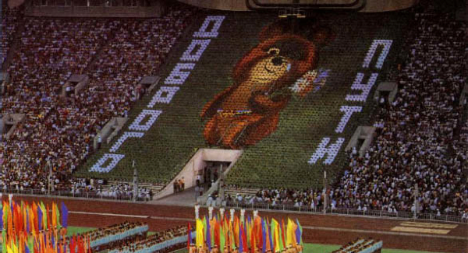
Открытие Игр XXII Олимпиады состоялось 19 июля 1980 г. Местом проведения церемонии открытия была выбрана Большая спортивная арена стадиона Лужники. Первым на Олимпийском стадионе появился трёхкратный олимпийский чемпион Виктор Санеев, который внес на стадион факел с олимпийским огнём
Приложение №2

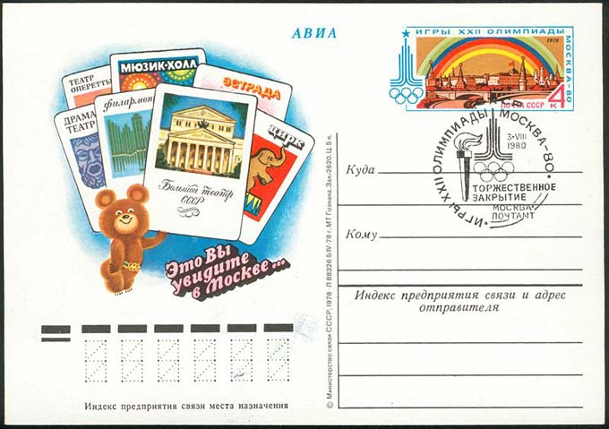
Часть соревнований Олимпиады-1980 проводилась в других городах Советского Союза, а именно: парусные регаты стартовали в Таллине; предварительные игры футбольного
турнира состоялись в Киеве, Ленинграде и Минске; соревнования по пулевой стрельбе прошли на стрельбище «Динамо» в подмосковных Мытищах

Приложение №3
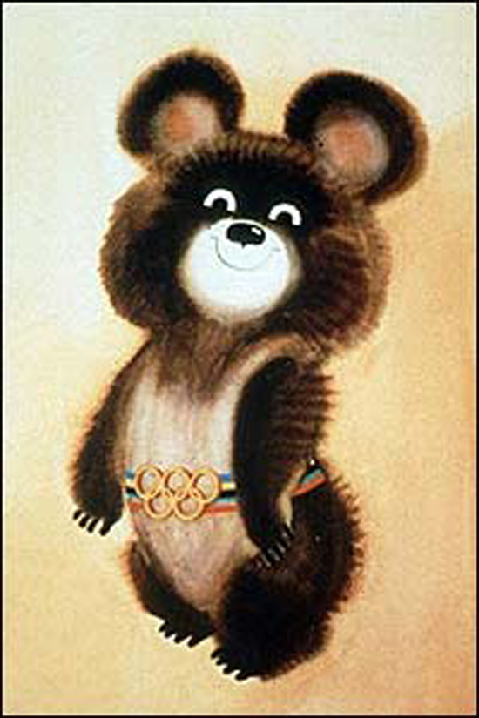
Символом Московской Олимпиады стал Олимпийский Мишка, автор эмблемы —Московский Иллюстратор детских книг Виктор Чижиков

Приложение №4
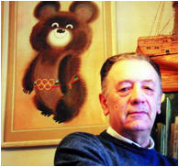
Художник, папа Олимпийского Мишки - Виктор Александрович Чижиков
Приложение №5
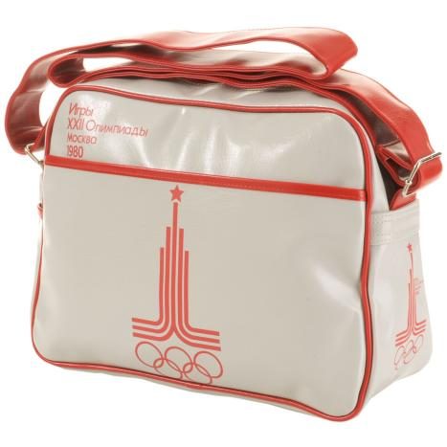
Для пропаганды Олимпийских игр и олимпийского движения в целом на территории СССР и получения дополнительных средств на организацию соревнований, оргкомитетом была разработана программа проведения олимпийских лотерей, выпуска спортивной литературы, серии спортивных марок, значков, плакатов и сувениров
Приложение №6
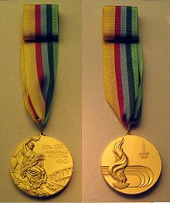
Золотые медали московской олимпиады
Приложение №7
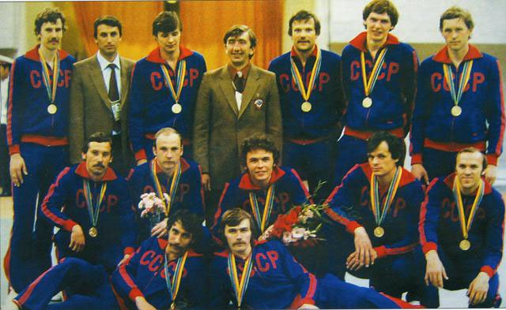
Сборная СССР выиграла в Москве 80 золотых, 69 серебряных и 46 бронзовых наград.
Всего – 197
Приложение №8

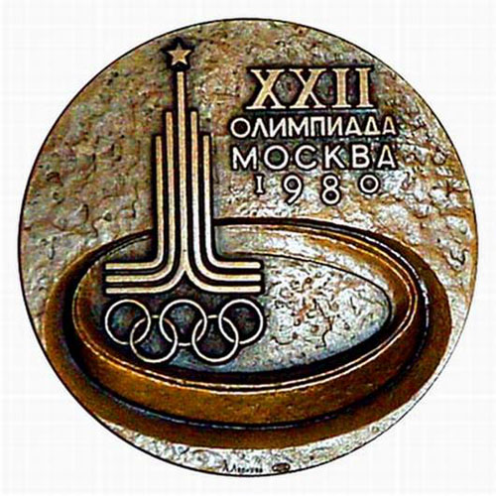
Спортсмены СССР завоевали наибольшее количество наград: 80 золотых, 69 серебряных,
46 бронзовых.

Приложение №9

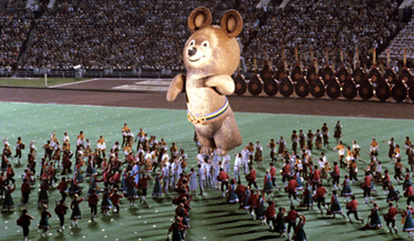
Церемония закрытия Олимпиады -80

Приложение №10
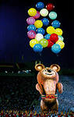
Наш ласковый Миша.
В самом конце церемонии закрытия гостей и телезрителей ждал сюрприз, который все помнят до сих пор. На середину стадиона, ухватившись за разноцветные воздушные шары, выплыл огромный "Миша". Он помахал на прощание лапой и стал медленно подниматься над стадионом до тех пор, пока не исчез в небе. Одновременно с подъёмом медведя в небо, звучала песня композитора Александры Пахмутовой и поэта Николая Добронравова "До свиданья, Москва!"
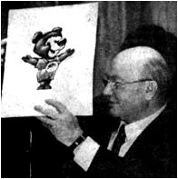
Приложение №11

Мэр Москвы Ю.М. Лужков
Приложение №12

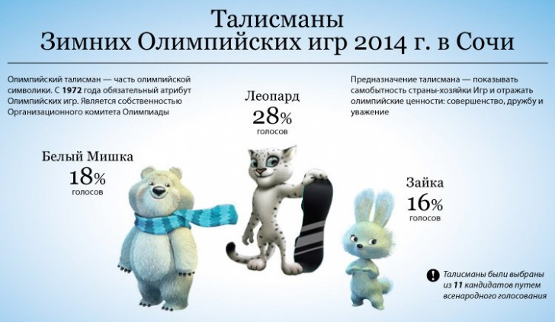

Приложение №13

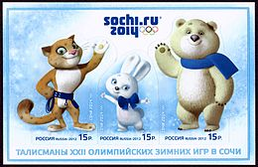

Приложение №14
Коллекция спортивных значков и значков, посвященных Олимпиаде -80 –
Иванова Сергея Геннадьевича в школьном музее «Исток» МОУ Буретской СОШ

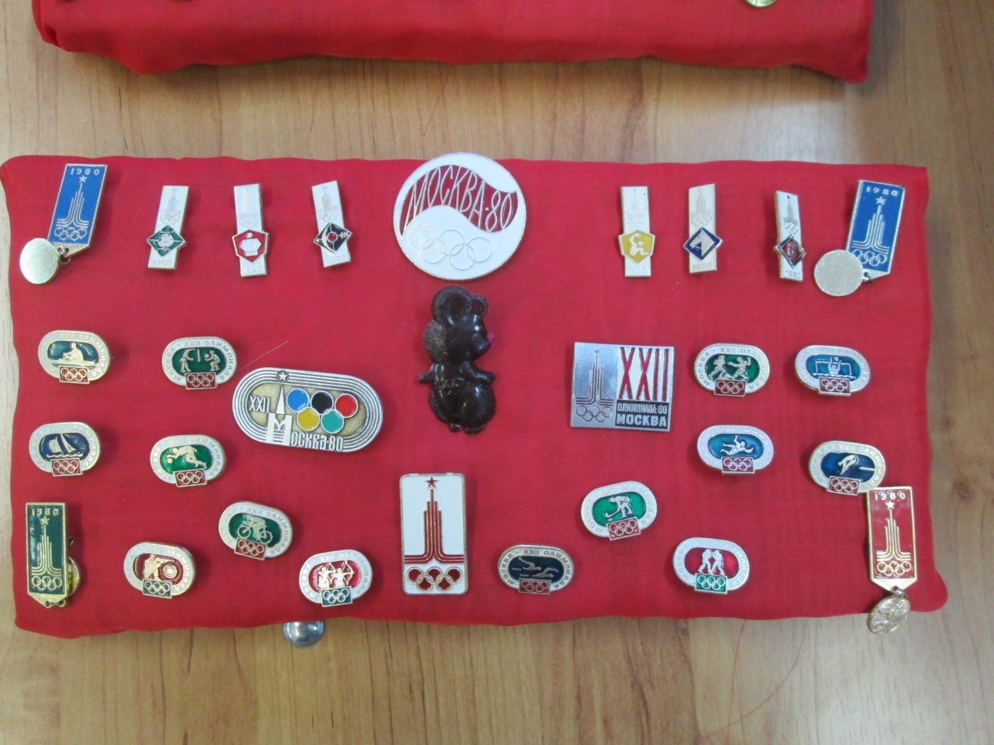

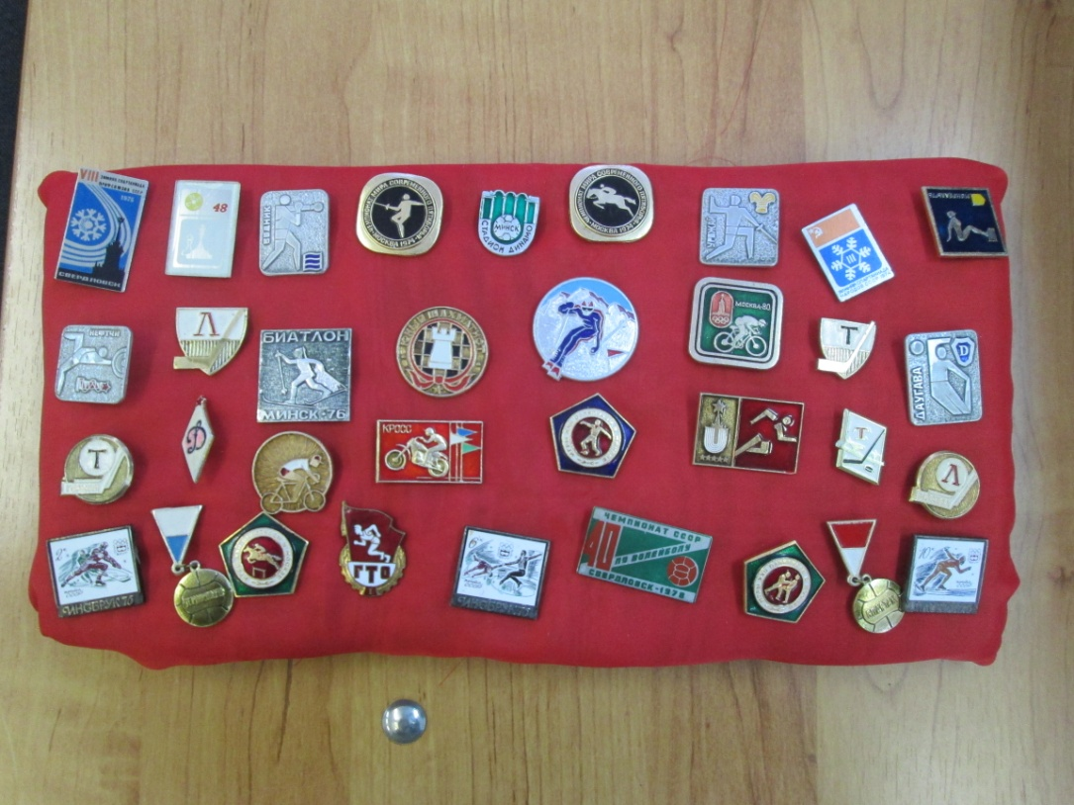
Приложение №15

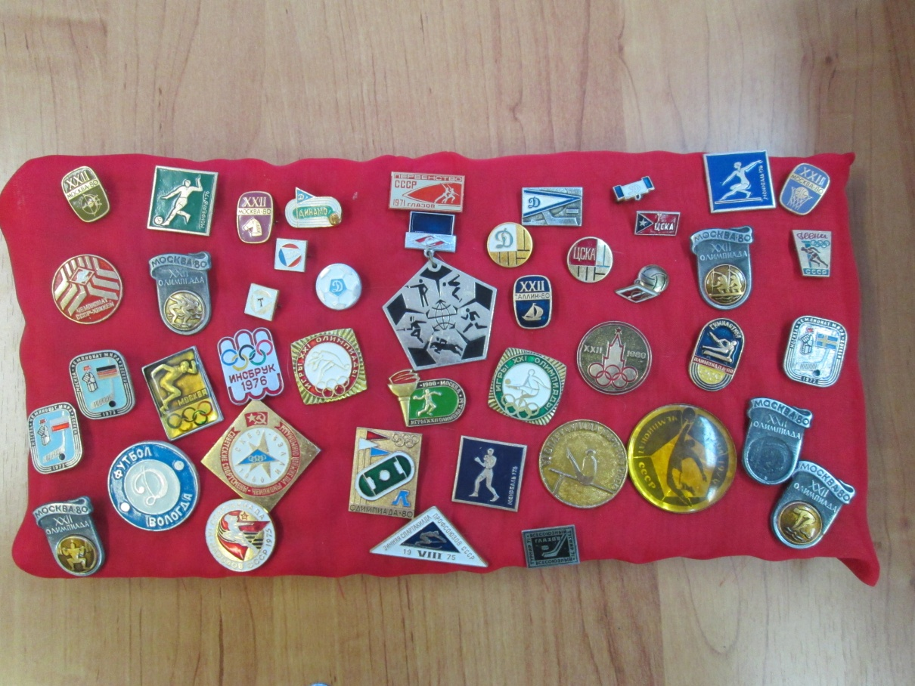

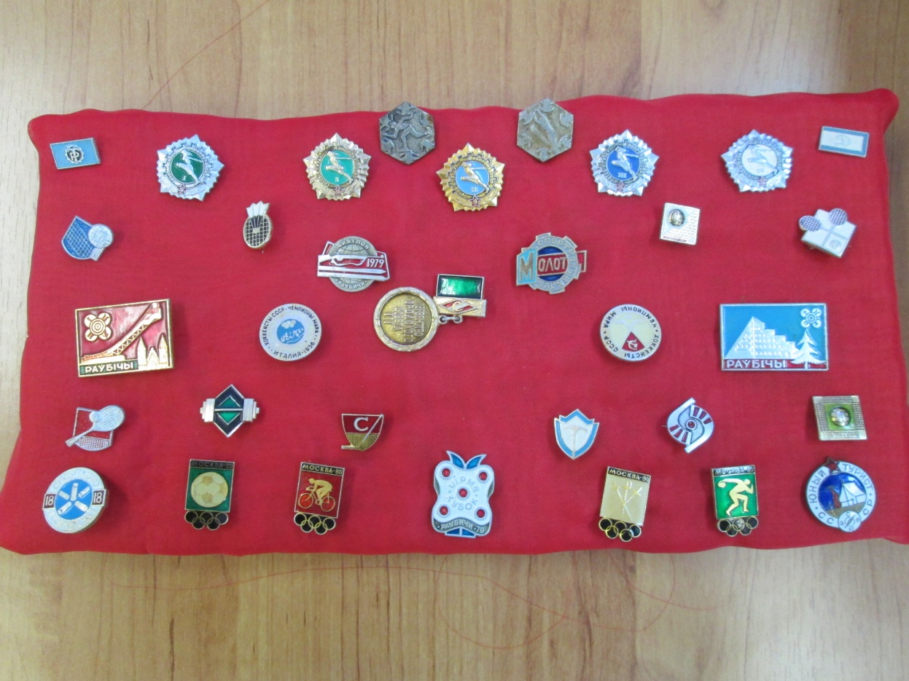

Приложение №16

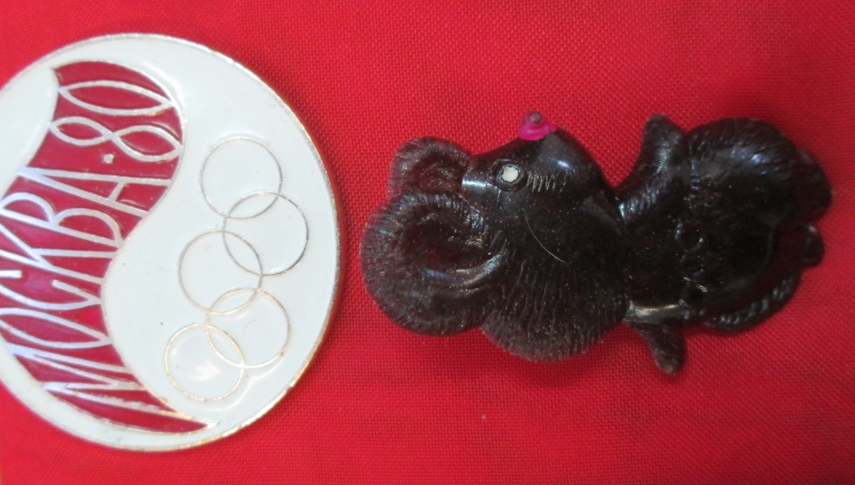

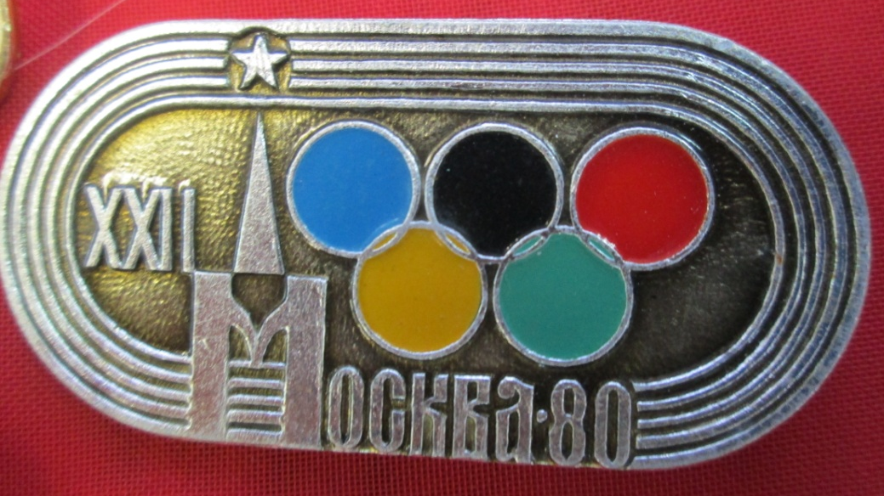

Приложение №17

